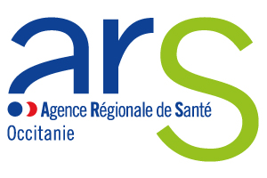
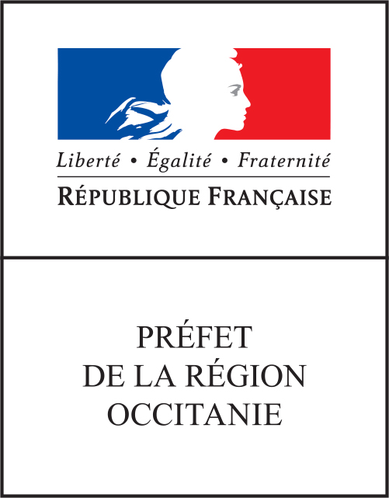

Cahier des charges dispositif Culture/Santé
DRAC / ARS

Cadre d’intervention

La convention Culture-Santé signée entre la DRAC et l’ARS Occitanie fixe un nouveau cadre d’intervention pour le dispositif culture/handicap & dépendance, à savoir :
– Le déploiement de projets sur des territoires isolés de l’offre culturelle et la mobilisation de partenaires locaux impliqués dans le dispositif (mécénat, collectivités territoriales, etc.).
– Le développement au sein des établissements de santé et médico-sociaux d’une dynamique structurée en réseau associant les professionnels de l’établissement (comité culturel, commission pluri-disciplinaire)
– La structuration d’une dynamique de partenariat entre un établissement éligible et d’autres établissements qu’ils soient ou non éligibles (établissements privés, sociaux, etc.) afin de renforcer le lien intergénérationnel ou une socialisation entre différents publics partageant un contexte local similaire.
– Le dispositif culture santé a vocation à jouer un rôle de levier dans la mise en place d’une politique culturelle au sein d’un établissement sanitaire ou médico-social ; une priorité sera donnée aux nouveaux projets (nouvelles structures ou projets artistiques différents). Le jumelage avec les lieux culturels et les organismes labellisés Ministère de la culture et de la communication sera encouragé.

Critères d’éligibilité pour les établissements

- Être un établissement sanitaire (hôpital, HAD, centre de santé, etc.) public, ESPIC ou associatif.
Les établissements à vocation sociale et les établissements privés à but lucratif sont éligibles à la seule condition d’être associés à un établissement principal lui-même éligible qui sera porteur de projet.

- L’établissement s’engage dans une politique culturelle pérenne notamment en privilégiant l’inscription du volet culturel dans la politique générale des établissements (projet d’établissement, CPOM). Il s’agit encore d’impliquer les différents acteurs de la structure dans cette démarche (instances décisionnelles et consultatives, direction, équipes médicales, équipes paramédicales, personnels administratifs...).

- l’établissement devra désigner une personne référente pour le programme « Culture/établissements sanitaires » autre que l’intervenant afin d’assurer le suivi du projet et d’inscrire la dimension culturelle dans le projet d’établissement et dans la continuité.

- Un projet réfléchi et concerté garantit sa réussite. C’est pourquoi il doit :
-> impliquer toute la communauté institutionnelle de l’établissement (équipes médicales, de soins, d’accompagnement, direction, instances consultatives et décisionnelles...)
-> faire l’objet d’une information aux instances de l’établissement.
-> éviter les initiatives isolées, ponctuelles, les interventions qui ne seraient qu’une succession d’animations ne relevant pas d’une dynamique institutionnelle.

- Un projet mutualisé doit être porté par un seul établissement mais construit sur la complémentarité entre les établissements partenaires du projet sur des axes visant :
- interactions entre les publics
- partage de lieux et de moyens humains et techniques
- mutualisation de supports de communication

Critères d’éligibilité pour les opérateurs culturels

- Le projet culturel doit faire appel à des artistes professionnels qualifiés et/ou des équipements culturels. Il est impératif de vérifier auprès de la DRAC la reconnaissance de ce partenaire. Pour connaître les équipements culturels de son territoire qui répondent aux critères sus-cités, les établissements doivent s’adresser au conseiller de la DRAC qui les orientera dans leur choix.

- Les structures culturelles relevant du spectacle vivant (théâtre, musique, cirque, danse, chant) doivent être détentrices d’une licence d’entrepreneur de spectacle en cours de validité lors du dépôt du dossier et durant l’exécution du projet dans les cas suivants :
- Licence obligatoire pour les codes NAF 9001Z jusqu’à 9004Z
- Licence obligatoire pour les autres codes NAF : au-delà de 6 spectacles dans l’année

Critères d’éligibilité du projet

- Avoir identifié un domaine artistique en lien avec le contexte de l’établissement (médical, structurel, organisationnel, historique, patrimonial, territorial...) et adapté au type de population accueillie

- Le projet est porté par l'établissement sanitaire mais il doit être pensé, construit et rédigé en étroite collaboration avec la structure culturelle et/ou l'artiste concernés.

- Le projet doit s'adresser aux patients en priorité en tant qu'acteurs, aux équipes, et si possible à l'ensemble du personnel de l'établissement ainsi qu’aux familles. Il est aussi recommandé, dans la mesure du possible, d’envisager un projet favorisant l’ouverture sur la cité. La question du public étant indissociable de l’existence du projet culturel, une diffusion des éventuelles réalisations auprès des différents publics doit être réalisée.

- Les ateliers d’art thérapie et les projets d’animation internes relèvent de la seule prérogative de l’établissement. Malgré tout l’intérêt qu’ils représentent, ils n’entrent pas dans la démarche culture/santé-handicap&dépendance.

- L’établissement doit assurer le financement à hauteur minimale de 40% du montant global annoncé sur ses fonds propres et le cas échéant avec la participation financière d’autres partenaires. Le montage budgétaire doit donc faire apparaitre la participation de la structure sanitaire. Les apports structurels (locaux, personnels...) ne sont pas pris en compte.

Démarches et attendus pour les projets sélectionnés

- Elaboration du projet
Un établissement qui n’a pas de partenaire culturel pré-identifié éligible et qui souhaite se lancer dans la démarche doit, en premier lieu, choisir le domaine artistique qui convient à son public. Une fois ce domaine choisi, il est fortement recommandé à l’établissement de contacter le conseiller de la DRAC afin d’identifier des opérateurs culturels potentiels.

- Jumelage/partenariat
Pour assurer la pérennité des actions, il est fortement conseillé à l’établissement sanitaire de signer une convention de partenariat avec l’opérateur culturel ou signer une convention de jumelage s’il s’agit d’une institution culturelle, pour une période d'un an minimum afin de s’engager dans une démarche partagée. La politique de partenariat/jumelage a pour objectif de dépasser le cadre du dispositif culture/santé-handicap&dépendance et de permettre à l'hôpital de bénéficier des ressources culturelles et artistiques de son territoire.

- Évaluation
Toute action terminée devra faire l'objet d'une évaluation quantitative et qualitative selon la trame proposée en ligne sur les sites Internet de l'ARS et de la DRAC. En l'absence d'évaluation, aucun nouveau projet de la structure ne sera pris en compte dans le cadre de l'appel à projets.
Les établissements qui verront leur(s) projet(s) retenu(s) seront invités à transmettre dès le début de l’année civile un programme détaillé des actions entreprises dans le cadre du projet culturel, en vue d’une évaluation du projet et des actions de valorisation par l’ARS et la DRAC.

- Montage financier
Afin de réaliser son projet, l’établissement doit participer à son financement et mobiliser 40% du montant global annoncé en associant de préférence des partenaires financiers (associations, collectivités territoriales, mécénat...). Le montage budgétaire doit donc faire apparaitre la participation de la structure sanitaire.
La mise à disposition de locaux, de personnels, de temps de coordination, etc. ne doit pas apparaître dans le budget prévisionnel mais elle pourra être valorisée dans le cadre de contributions volontaires en nature au sein des formulaires appel à projets puis cerfa..
Il ne s’agit pas de financer une prestation de services.

L’ARS et la DRAC verseront au maximum 60% du montant global. Elles se réservent toutefois le droit de refuser ou de reconsidérer à la baisse le budget présenté, s’il n’apparaissait pas suffisamment pertinent au regard de l’action proposée ou au vu de l’enveloppe globale régionale.

ATTENTION !
A l’occasion la notification précisant l’acceptation du dossier, l’ARS ou la DRAC contactera l’établissement ou la structure culturelle afin de finaliser l’instruction de la demande de subvention.

- Communication
Les candidats dont les projets sont retenus doivent faire apparaître sur tous les supports de communication la mention explicite suivante :

« Avec le soutien de la Direction régionale des affaires culturelles et de l’Agence régionale de santé Occitanie dans le cadre du programme Culture-Santé. »
Les supports doivent également comporter les logos de la Préfecture de région et de l’ARS.

- Envoi des dossiers
Le dossier complet et signé par les deux partenaires est à retourner avant le 31 octobre 2018 afin de permettre une notification des subventions à compter du mois de janvier.

Votre dossier devra être constitué d’ :
1 – une présentation du projet via la trame téléchargeable de l’appel à projets correspondant, et signé des deux partenaires,
2 – un budget prévisionnel comprenant les charges et les produits de l’ensemble du projet et le montant exact de la demande de subvention,
3 – une évaluation quantitative et qualitative et un compte de résultat du projet financé l’année précédente s’ils n’ont pas déjà été transmis. Si l’action est encore en cours, une évaluation d’étape et un compte de résultat intermédiaire doivent être transmis. En l’absence d’évaluation et de bilan, aucun nouveau projet de la structure ne sera pris en compte dans le cadre de l’appel à projets.

Les candidatures doivent être adressées par le directeur de l’établissement ou service sanitaire ou de la structure culturelle à :

- l’ARS Occitanie à l’attention de Sélène CAMPOMANES
10 chemin du Raisin
31050 Toulouse

- la DRAC Occitanie à l’attention de Vivien CHABROL
Site de Toulouse
32, rue de la Dalbade — BP 811 — 31080 Toulouse Cedex

Les dossiers seront également adressés par mail à :

ars-oc-culture-sante@ars.sante.fr
cshd.occitanie@culture.gouv.fr

